**衡水市生态环境局2024年**

**生态环境执法典型案例**

一、曹会会洗车点逃避监管的方式排放有毒物质案

**办案单位：**衡水市生态环境局深州市分局

**案例类型：**环境污染犯罪案件

**案件来源：**无人机检查发现

1. **案情介绍：**

2023年5月，衡水市生态环境局深州市分局利用无人机开展日常巡查，发现深州市穆村镇南口村一闲置院落内洗车点正在作业。负责人曹会会，现场人员在清洗运油罐车过程中利用无任何防渗措施的水沟先将含油污的废水排入铁质储罐，然后直接排入院内无防渗漏措施的土坑。

经河北中旭生态环境损害司法鉴定中心对坑内废水进行采样鉴定，认定渗坑内不明废弃物具有毒性危险特征，属于危险废物。该洗车点的行为，属于最高人民法院、最高人民检察院《关于办理环境污染刑事案件适用法律若干问题的解释》第一条“严重污染环境（五）通过暗管、渗井、渗坑、裂隙、溶洞、灌注等逃避监管的方式排放、倾倒、处置有放射性的废物、含传染病病原体的废物、有毒物质的；”规定的情形。

1. **查处情况：**

依据最高人民法院 最高人民检察院《关于办理环境污染刑事案件适用法律若干问题的解释》第一条第五项和第十五条的规定，2023年6月30日，衡水市生态环境局深州市分局将该洗车点通过渗坑排放有毒物质的相关证据依法移交公安追究刑事责任。目前该案件已进入司法程序。

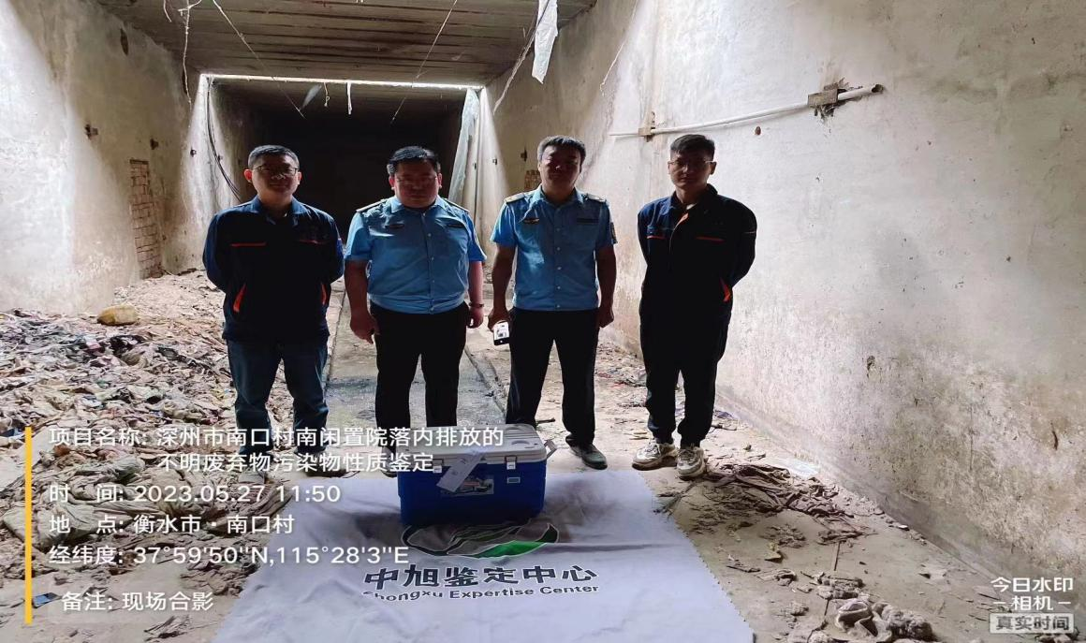

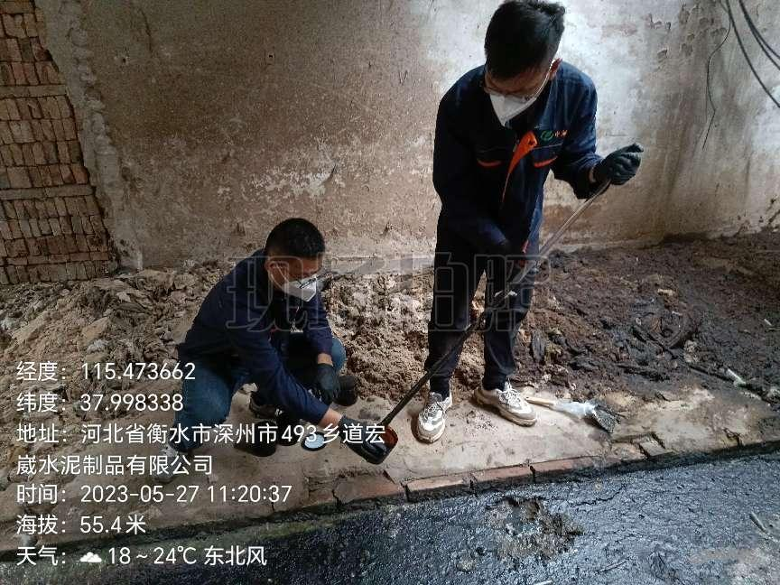

1. **启示意义：**

在乡镇偏远地区洗车网点，存在清洗废水直接排放，污染地下水的重大隐患。今后生态环境部门要加大洗车行业监管力度，充分利用无人机、群众举报和网格化监管等方式巡查，重点对闲置旧厂房和废弃院落进行排查，及时发现洗车点违法排污行为，迅速调查及时移送公安部门，有效控制洗车行业污染。

二、衡水市桃城区顺起农机具经销处渗坑排放有毒物质案

办案单位：衡水市生态环境综合执法支队

案例类型：渗坑排放有毒物质

案件来源：现场检查

（一）案情简介

2023年6月27日，衡水市生态环境局执法人员在日常巡查时，发现衡水市桃城区顺起农机具经销处存在拆解废旧拖拉机行为。拆解现场露天作业，将切割拆解后的含废机油的零部件露天堆放在未采取任何防渗措施院内土地上。废机油漫流地面，导致部分土壤污染。同时还存在将冲洗旧拖拉机发动机的机油油污，直接排入无防渗措施的土坑行为。经元素科技服务（沧州）有限公司取样鉴定，该经销处堆放拆解废零部件污染土壤和渗坑内物质属于有毒物质。

（二）查处情况

根据《最高人民法院 最高人民检察院关于办理环境污染刑事案件适用法律若干问题的解释》第一条第五项“实施刑法第三百三十八条规定的行为，具有下列情形之一的，应当认定‘严重污染环境’:（五）通过暗管、渗井、渗坑、裂隙、溶洞、灌注等逃避监管的方式排放、倾倒、处置有放射性的废物、含传染病原体的废物、有毒物质的；”和第十五条第一项的规定，衡水市生态环境局将该案件移送当地公安部门，目前已进入司法程序。

（三）启示意义

本案的当事人将切割后的零部件露天堆放在未硬化和防渗的场地，导致废机油漫流地面，通过土壤浅坑渗流地下，虽然从表观上看不是一个完整意义上的土坑，但其长期利用这些浅坑漫流渗排有毒物质，与利用渗坑排放、倾倒危险废物污染土壤和地下水造成同样的污染后果，检察机关对此情形给予认可，对于我们今后认定和打击逃避监管的方式污染环境违法行为有着积极意义。

三、山东绿烨检测技术有限公司涉嫌出具虚假检测报告案

办案单位: 衡水市生态环境局冀州区分局

案例类型: 第三方监测公司出具虚假检测报告

案件来源: 现场检查

(一)案情简介:

2023年7月，衡水市生态环境局冀州区分局执法人员对河北万兴粉末公司现场检查，发现4月份自行检测报告涉嫌伪造监测数据线索。检测原始记录显示，被委托方山东绿烨检测技术有限公司2023年4月12日上午08：24-09：24分对万兴粉末公司P1排气筒进行了检测；08:58-10:04分对P2排气筒进行了检测。但调取河北万兴粉末公司的门禁监控发现检测人员当日下午14时11分进入，14时37分离开河北万兴粉末公司。该行为符合原环境保护部《环境监测数据弄虚作假行为判定及处理办法》第五条“（六）未开展采样、分析，直接出具监测数据或者到现场采样、但未设烟道采样口，出具检测报告的；”的情形。

1. 查处情况:

山东绿烨检测技术有限公司作为受委托的三方监测机构，在检测服务中没有进行实际采样，通过伪造监测数据和监测时间出具虚假检测报告，该公司的行为违反了《河北省生态环境保护条例》第十四条的规定，衡水市生态环境局冀州区分局依据《河北省生态环境保护条例》第七十三条以及《衡水市生态环境局行政处罚自由裁量权细化标准》的规定，对该公司处罚款21.3万元。

（三）启示意义：

  本案中执法人员借助排污单位的门禁监控系统进行调查取证，对照检测报告核查具体内容，最终发现并锁定检测公司弄虚作假的重要证据，依法查处重拳打击检测公司出具虚假报告的违法行为。随着门禁监控系统的普及推广，在今后执法过程中，我们要从分借助门禁监控系统、分表计电和污染治理设施在线监控等发现问题，严厉打击三方检测机构造假行为，规范三方机构的检测行为。